**Amazing Sri Lanka**

#### Amazing Sri Lanka World Heritage

#### รายการท่องเที่ยวมรดกโลก 4 แห่ง ณ ประเทศศรีลังกา 5 วัน 3 คืน (UL)

#### ถ้ำดัมบูลลา – สิกิริยา – แคนดี้ – พระเขี้ยวแก้ว – กอลล์ - โคลัมโบ

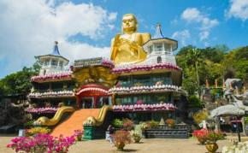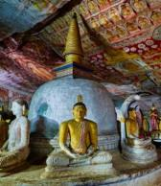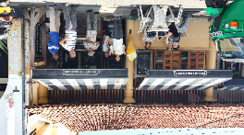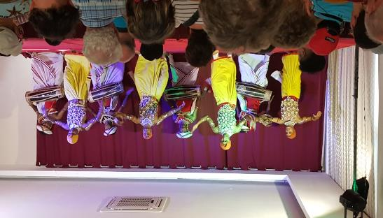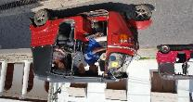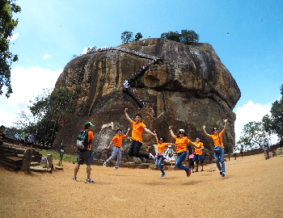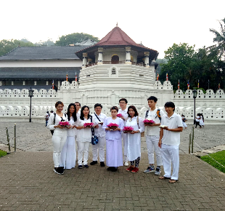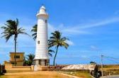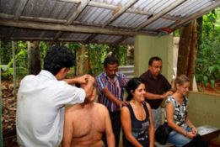

ผลการค้นหารูปภาพสำหรับ srilankan airline logo

**เดือนมีนาคม - พฤศจิกายน 2566 พิเศษรวม ทัวร์ตุ๊กตุ๊ก ชมเขตมรดกโลกเมืองกอลล์**

**วันแรก (1) กรุงเทพฯ – โคลอมโบ – สิกิริยา – วัดถ้ำดัมบูลลา**

**06.00 น.** ต้อนรับท่านผู้มีเกียรติที่สนามบินสุวรรณภูมิ อาคารผู้โดยสารขาออก **ชั้น 4** **ประตูทางเข้า........ โรว์.......... เคาน์เตอร์สายการบินศรีลังกันแอร์ไลน์** โดยมีเจ้าหน้าที่ของบริษัทฯ คอยอำนวยความสะดวกในเรื่องเอกสารและสัมภาระของท่านก่อนขึ้นเครื่อง

**(ให้ท่านนำพาสปอร์ตเล่มปัจจุบัน และใบฉีดวัคซีนอย่างน้อย 2 เข็ม ติดตัวไปด้วย)**

08.55 น. โดยสายการบิน**ศรีลังกันแอร์ไลน์** เที่ยวบินที่ **UL403** (บริการอาหารเช้าและเครื่องดื่มบนเครื่อง)

✈ ใช้เวลาเดินทาง 3 ชั่วโมง 30 นาที

🕒 เวลาที่ศรีลังกา ช้ากว่า เมืองไทย 1.30 ชั่วโมง

10.55 น. ถึงสนามบินนานาชาติบันดารานายเก (Bandaranaike) ประเทศศรีลังกา (Sri Lanka) หรือชื่อทางการว่า สาธารณรัฐสังคมนิยมประชาธิปไตยศรีลังกา เป็นประเทศเกาะในมหาสมุทรอินเดียใกล้ชายฝั่งตะวันออกเฉียงใต้ของอนุทวีปอินเดีย ชื่อในอดีตได้แก่ *ลงกา ลังกาทวีป สิงหลทวีป และ ซีลอน* ซึ่งเป็นชื่อที่ใช้ในสมัยอาณานิคมจนถึง พ.ศ. 2517 และเป็นชื่อที่ยังคงใช้ในบางโอกาส ปัจจุบันคือ **ศรีลังกา** เป็นประเทศที่มีความเจริญทางด้านศาสนาวัฒนธรรม และมีความเกี่ยวข้องกับประเทศไทยมาช้านาน ดังนั้นเราจึงสามารถพบเห็นศิลปะทางโบราณสถานที่เกี่ยวข้องกับพุทธศาสนามากมาย หลังผ่านขั้นตอนสนามบินและศุลกากรแล้ว

**ให้ท่านได้แลกเงินรูปีศรีลังกาที่สนามบิน**

12.00 น. 🍽 รับประทานอาหารกลางวันที่ภัตตาคาร

บ่าย นำท่านเดินทางไปที่เมือง**ดัมบูลล่า** (ใช้เวลาประมาณ 4 ชั่วโมง) สู่**วัดถ้ำดัมบูลลา** (Dambulla Cave Temple) ที่ได้ขึ้นทะเบียนเป็น**มรดกโลก**ในปี พ.ศ.2534 ตั้งอยู่บนเขาสูงประมาณ 500 ฟุต ภายในถ้ำดัมบูลลา ที่สร้างโดยพระเจ้าวาลากัมบา (วัฏฏะคามินีอภัย) พระองค์ทรงเคยพำนักในถ้ำที่ดัมบูลลา ช่วงที่พระองค์เสด็จพลัดถิ่นจากเมืองอนุราชปุระ เพื่อเป็นการตั้งหลักก่อนที่จะรวบรวมไพร่พลกลับไปรบกันอีกครั้งหนึ่ง ต่อมาเมื่อพระองค์ทรงรบชนะ และเสด็จกลับขึ้นครองราชย์ พระองค์ได้ทรงสร้างวิหารศิลาภายในถ้ำที่ดัมบูลลานี้ ภายในมีถ้ำทั้งหมด 5 ถ้ำด้วยกัน แต่ละถ้ำมีขนาดใหญ่เล็กแตกต่างกันออกไป มีภาพวาดพระพุทธรูปที่มีสีสันงดงาม ชมพระเจดีย์พระพุทธรูปแกะสลักหินปางสมาธิมากมาย ประดิษฐานอยู่ทั่วไปภายในถ้ำที่ประกอบด้วยห้องหลายห้อง ที่สำคัญคือภายในถ้ำแรก เป็นที่ประดิษฐาน*พระพุทธรูปปางปรินิพพาน* ที่แกะสลักจากหินอ่อนยาวถึง 49 เมตร ถึงแม้ว่าถ้ำจะมีขนาดเล็กเมื่อเทียบกับถ้ำอื่นๆ แต่ก็ใหญ่พอจะบรรจุพระนอนได้อย่างสบายๆ ดูแล้วช่างสวยงามยิ่งนัก ถัดไปคือถ้ำที่ 2 เป็นถ้ำที่มีขนาดใหญ่ ภายในดูสวยงามแปลกตามากด้วยองค์เจดีย์ที่สูงจากพื้นถึงเพดานถ้ำ นอกจากนั้นก็มีพระพุทธไสยาสน์ รวมถึงพระพุทธรูปมากมายทั้งองค์ใหญ่องค์เล็กหลายสิบองค์เรียงรายอยู่รอบๆ ถ้ำ และรูปปั้นกษัตริย์สิงหล เดินถัดไปตามระเบียงทางเดินเราก็จะเจอกับถ้ำที่ 3 ที่ 4 และที่ 5 ตามลำดับ ซึ่งแต่ละถ้ำมีพระพุทธรูปใหญ่เล็กประดิษฐานอยู่เป็นจำนวนมากกว่าร้อยองค์ และที่เสริมให้ถ้ำทั้ง 5 มีความวิจิตรสวยงามนั้นก็คือ

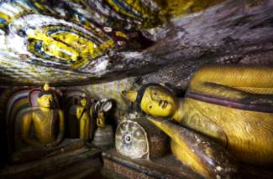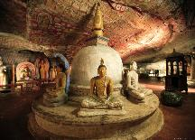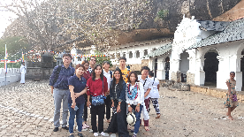

ภาพเขียนสีจิตรกรรมฝาผนังและเพดานจนแทบจะเต็มพื้นที่อายุราว 800 ปีมาแล้ว โดยภาพเขียนสีเหล่านี้เป็นเรื่องราวเกี่ยวกับพระพุทธเจ้า พระพุทธศาสนา พระพุทธประวัติ เหล่ามวลเทวดาประจำแคว้น รวมถึงลวดลายทางพุทธศิลป์ เช่น ลายดอกบัว ดอกพิกุล ลงสีสันสวยงามน่าอัศจรรย์ยิ่งนัก แล้วเดินทางเข้าสู่ที่พัก

19.30 น. 🍽 รับประทานอาหารค่ำในโรงแรม

🛏 พักที่ Fresco Water Villa, Sigiriya หรือในระดับเดียวกัน

**วันที่สอง (2) สิกิริยา – ภูเขาสิงห์โต – สวนสมุนไพร – แคนดี้ – ร้านอัญมณี – โชว์ระบำพื้นเมือง**

07.00 น. 🍽 รับประทานอาหารเช้าในโรงแรม

08.00 น.นำท่านเดินทางสู่ **สิกิริยา** (Sigiriya) **หรือ** **ภูเขาสิงห์โต** (Lion Rock) **มรดกโลก** สร้างโดยกษัตริย์กัสสปะสมัยศตวรรษที่ 5 หรือเมื่อ 1,500 ปี มาแล้ว ซึ่งอาจจะนับเป็นสิ่งมหัศจรรย์ที่สุดของศรีลังกา เนื่องจากเคยมีสิงโตตัวใหญ่ ยืนอยู่บริเวณปากทางเข้า ภายในคูรอบป้อมปราการ 3 ชั้น มีแท่นศิลายักษ์สูง 500 ฟุต เป็นหินผาที่เกิดจากภูเขาไฟในอดีต แต่ที่ไม่ได้เรียกเป็นภูเขาเพราะว่าลักษณะของมัน เหมือนก้อนหินยักษ์วางอยู่บนที่ราบ สามารถมองเห็นได้ไกลจากรอบๆ ด้าน มีความสูงจากพื้น 370 เมตร และด้านบนมีลักษณะแบน ดูรวมๆ จึงเหมือนแท่นหินขนาดยักษ์ บนยอดศิลายังคงหลงเหลือ ฐานรากของพระราชวังอันยิ่งใหญ่ในอดีต สวนดอกไม้พร้อมสระว่ายน้ำ มีถ้ำที่ผนังถ้ำที่ยาว 140 เมตร สูง 40 เมตรเต็มไปด้วยภาพวาดเก่าแก่ที่สุดที่ยังอยู่ในสภาพดี เพราะเป็นภาพเขียนแบบ fresco หรือปูนเปียก ที่วาดลงบนปูนที่ฉาบผนังถ้ำให้ เรียบก่อนวาดภาพ รูปวาดสีของชาวสิงหลนี้ เป็นภาพนางอัปสรขนาดเท่าตัวคนซึ่งมีสีสันสดใส ละเอียดอ่อน หลังจากนั้นเดินทางที่**สวนสมุนไพร** ที่เมืองมาตาเล

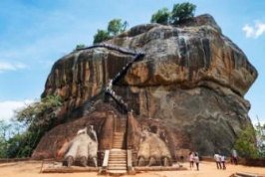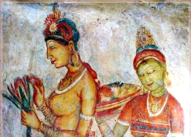

**สิกิริยา**

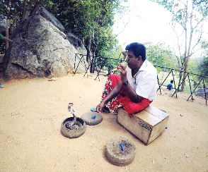

12.00 น. 🍽 รับประทานอาหารกลางวันที่สวนสมุนไพร

บ่าย นำท่านชม**สวนสมุนไพร**ที่ขึ้นชื่อของศรีลังกา ชมสมุนไพรพื้นเมืองไม่ว่าจะเป็นอบเชย กระวาน กานพลู โกโก้ วานิลลา ไม้จันทน์ ลูกจันทร์เทศ ท่านสามารถลอง**นวดศีรษะแบบศรีลังกา**และเลือกซื้อ**ยาอายุรเวท**ที่มีสูตรมานับพันปี เช่น ยาลดความอ้วน ยากำจัดขนส่วนเกิน ยาทาแก้ปวดเมื่อย น้ำมันจันทน์ ชาสมุนไพร ฯลฯ ได้ตามอัธยาศัย

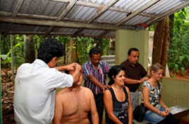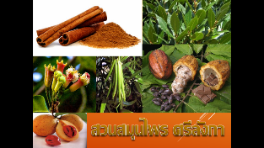

แล้วนำท่านเดินทางไป**เมืองแคนดี้** (Kandy) **นครศักดิ์สิทธิ์และเมืองมรดกโลกที่**ตั้งอยู่ในหุบเขาที่ระดับความสูง 500 เมตรเหนือระดับน้ำทะเล มีประชากรเป็นอันดับสองรองจากโคลอมโบ และนำท่านช้อปปิ้งที่ **ร้านอัญมณี** ประเทศศรีลังกามีชื่อเสียงมาช้านานในฐานะเป็นเกาะแห่งอัญมณีมีตำนานเล่าว่า กษัตริย์โซโลมอนได้ส่งอัญมณีจากเกาะลังกาเป็นของกำนัลแก่ราชินีแห่งชีบ้าและในทางประวัติศาสตร์ก็จารึกไว้ว่ามาร์โคโปโลได้พรรณาถึงทับทิมเม็ดใหญ่ของกษัตริย์แห่งศรีลังกา

จากนั้นนำท่านชม**โชว์ระบำพื้นเมืองศรีลังกา** ตื่นตาตื่นใจไปกับการระบำพื้นเมืองชุดต่างๆ โดยเฉพาะ**การแสดงชุดลุยไฟ**  หลังจากโชว์จบ นำท่านเดินทางเข้าสู่โรงแรมที่พัก

ค่ำ 🍽 รับประทานอาหารค่ำในโรงแรม

🛏 พักที่ Oak-Ray Regency, Kandy หรือในระดับเดียวกัน

**วันที่สาม (3) วัดพระเขี้ยวแก้ว – สวนพฤกษศาสตร์เพราเดนียา - วัดกัลยาณี – เบนโตต้า**

07.00 น. 🍽 รับประทานอาหารเช้าในโรงแรม

08.00 น. นำท่านสู่ **วัดพระเขี้ยวแก้ว** (**Temple of the Tooth) กรุณาแต่งกายชุดขาวสุภาพ** กราบนมัสการพระบรมสารีริกธาตุพระทันตธาตุเขี้ยวแก้ว (Sacred Tooth Relic Temple) อันศักดิ์สิทธิ์ซึ่งประดิษฐานอยู่ภายในผอบและผอบอยู่ในสถูปอีก 7 ชั้น เป็นทองคำทุก โดยปกติแล้วผู้ที่มาบูชาพระเขี้ยวแก้วจะถวายดอกไม้และบูชาอยู่เพียงชั้นนอกเท่านั้น ได้เวลาอันสมควรนำท่านเดินทางกลับเข้าสู่ที่พัก

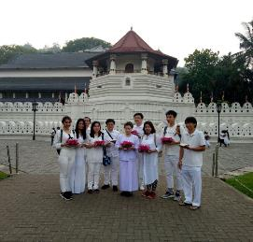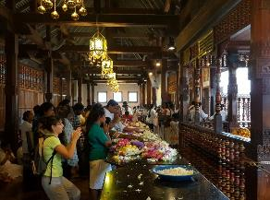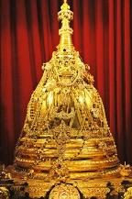

11.00 น. 🍽 รับประทานอาหารกลางวันที่ภัตตาคาร

บ่าย เดินทางสู่ **วัดกัลยาณีราชมหาวิหาร** (Kelaniya Temple) ซึ่งชาวศรีลังกาเชื่อว่าเมื่อกว่า 2,500 ปีมาแล้ว พระพุทธเจ้าทรงได้เคยเสด็จมาประทับนั่งบนรัตนบัลลังก์ทองคำ ณ วัดแห่งนี้ และพระองค์ทรงเทศน์โปรดชาวสิงหลเป็นครั้งแรกยังสถานที่นี้ ที่นี่มีต้นพระศรีมหาโพธิ์ที่ศักดิ์สิทธิ์ ที่ได้ปลูกจากกิ่งตอนของต้นพระศรีมหาโพธิ์ที่เมืองอนุราชปุระ จากนั้นเดินทางสู่ที่พักริมมหาสมุทรอินเดีย

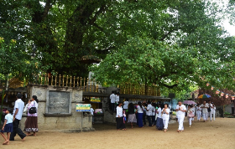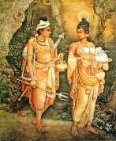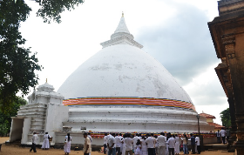

19.00 น. 🍽 รับประทานอาหารค่ำในโรงแรม

🛏 พักที่ The Palms Hotel, Bentota หรือโรงแรมในระดับเดียวกัน

**วันที่สี่ (4) กอลล์ – วัดพระศรีปรมนันทะ – เขตมรดกโลกเมืองกอลล์ – โกฏเฏ – โคลอมโบ – วัดคงคาราม**

**– ช้อปปิ้ง – สนามบินโคลัมโบ**

07.00 น. 🍽 รับประทานอาหารเช้าในโรงแรม

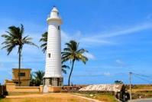เช้า นำท่านเดินทางสู่เมือง**กอลล์** เมืองมรดกโลกอีกแห่งหนึ่งของศรีลังกา เป็นเมืองที่ชาวโปรตุเกสมาถึงศรีลังกาครั้งแรกต่อ เมื่อถึงเมืองกอลล์แล้ว นำท่านเดินทางสู่**วัดพระศรีปรมนันทะราชวรมหาวิหาร** ที่พระบาทสมเด็จพระจุลจอมเกล้าเจ้าอยู่หัวเคยเสด็จ ในครั้งนั้นพระองค์ได้สร้างจุฬาลงกรณ์ธรรมศาลาไว้เป็นที่ระลึก จากนั้น ให้ท่านได้นั่ง **รถสามล้อ** ชม**เขตมรดกโลกเมืองเก่าของเมืองกอลล์ (30 นาที)** ที่มีบ้านเรือนแบบตะวันตกโบราณ แล้วแวะถ่ายรูปสวยๆ ชม **The Dutch Fort หอนาฬิกา ประภาคารโบราณ** **ป้อมปืนใหญ่** ซึ่งถูกสร้างโดยชาวดัตส์ เมื่อศตวรรษที่ 17 และปัจจุบันหอนาฬิกาได้มีการบูรณะและซ่อมแซมให้ดูใหม่และทันสมัยขึ้น

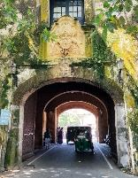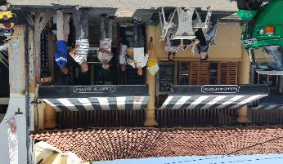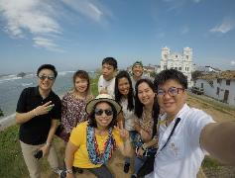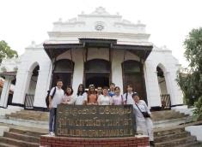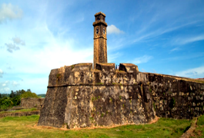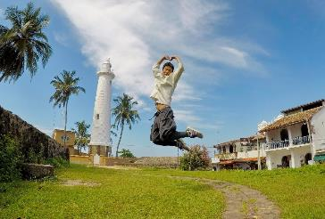

12.00 น. 🍽 รับประทานอาหารกลางวันที่ภัตตาคาร

บ่าย นำท่านเดินทางเข้าสู่ตัวเมือง**โคลัมโบ**(Colombo) เมืองที่มีการพัฒนาอย่างก้าวกระโดด ตึกระฟ้าตั้งตระหง่านขึ้นทัดเทียมกับสิ่งก่อสร้างทางวัฒนธรรม ผสมผสานด้วยความสวยงามของธรรมชาติที่ยังคงความสมบูรณ์ ผ่านชม**เมืองโกฏเฏ**เมืองหลวงของศรีลังกา ผ่านชมรั**ฐสภา**เก่าแก่ในป้อมปราการ ผ่านชมอนุสาวรีย์วีรชน และผ่านชมสุสานกลางเมือง แล้วนำท่านเดินทางสู่ **วัดคงคาราม** (Gangaramaya Temple) ซึ่งเป็นวัดของนิกายสยามวงศ์ เป็นสถานที่ตั้งโรงเรียนพระพุทธศาสนาวันอาทิตย์แห่งแรกของประเทศศรีลังกา มีพระประทานองค์ใหญ่ปางมารวิชัย ศิลปะแบบลังกาสวยงามมาก ด้านหลังของวัดจะมีพระพุทธรูปโลหะขนาดใหญ่ ประดิษฐานอยู่มากมายนับไม่ถ้วน และมีคนไทยไม่น้อยที่นิยมนำมาถวายเป็นพุทธบูชาให้กับวัดแห่งนี้ ที่นี่เป็นพิพิธภัณฑ์ที่เก็บ พระบรมสารีริกธาตุ (พระเกศาธาตุ) พระธาตุ พระพุทธรูปล้ำค่า จากนานาประเทศ เช่น พระพุทธรูปองค์เล็กที่สุดในโลก พระหยกขาว พระทับทิมแดง พระแก้วมรกตจำลอง และยังมีต้นพระศรีมหาโพธิ์ที่ศักดิ์สิทธิ์ แล้วผ่านชม พระอุโบสถกลางน้ำ (สีมามาลากา) ของวัดแห่งนี้

จากนั้นนำท่านช้อปปิ้งต่อที่ **ห้างโอเดลช้อปปิ้งเซ็นเตอร์** ศูนย์รวมแฟชั่นชั้นนำของศรีลังกา แหล่งช้อปปิ้งสินค้าทันสมัยชื่อดังของโคลอมโบ

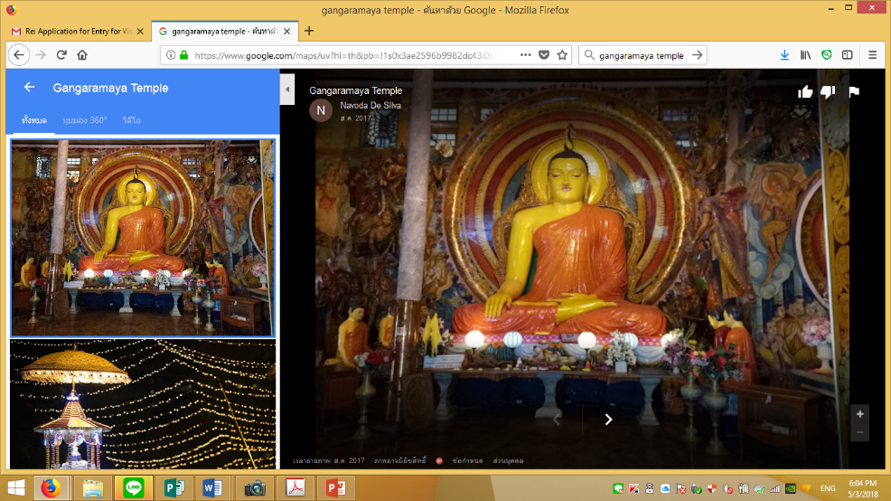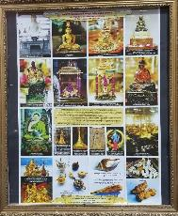

19.00 น. 🍽 รับประทานอาหารค่ำที่ภัตตาคารจีน

หลังอาหาร นำท่านเดินทางสู่สนามบิน

**วันที่ห้า (5) โคลอมโบ – กรุงเทพฯ**

01.15 น. โดยสายการบินศรีลังกันแอร์ไลน์ เที่ยวบินที่ **UL402** นำท่านเหินฟ้ากลับสู่กรุงเทพฯ

(บริการอาหารและเครื่องดื่มบนเครื่อง)

✈ ใช้เวลาเดินทาง 3 ชั่วโมง 35 นาที

🕒 เวลาที่เมืองไทย เร็วกว่า ศรีลังกา 1.30 ชั่วโมง

06.20 น. ถึงสนามบินสุวรรณภูมิ กรุงเทพฯ (ขาเข้าชั้น 2) โดยสวัสดิภาพ

✈ ☺ ❖ ☺ ❖ ☺ ❖ ☺❖ ☺❖ ☺ ✈

**เอกสารประกอบการยื่นขอวีซ่าศรีลังกา**

ใช้สำเนาพาสปอร์ตเล่มที่จะเดินทางไปศรีลังกาเพียงอย่างเดียวเท่านั้น

**หมายเหตุ**

ผู้เดินทางต้องได้รับการฉีดวัคซีนอย่างน้อย 2 เข็มแล้วเท่านั้น

หากฉีดวัคซีนไม่ครบ 2 เข็ม ท่านต้องแสดงผลตรวจ RT-PCR ไม่เกิน 72 ชม. ในการเข้าเมืองศรีลังกา

**\*\*\* รายการอาจมีการปรับเปลี่ยนได้ตามความเหมาะสม \*\*\***

**ระเบียบการและเงื่อนไข**

## รายการท่องเที่ยวมรดกโลก ณ ประเทศศรีลังกา 5 วัน 3 คืน (UL)

**ค่าใช้จ่าย (ราคาเริ่มต้น) สำหรับคณะส่วนตัว มีหัวหน้าทัวร์ไทย ดูแลท่านตลอดการเดินทาง เดินทางช่วงเดือนกุมภาพันธ์ – พฤศจิกายน 2566**

|  |  |  |
| --- | --- | --- |
| **จำนวนคนในคณะ** | **ผู้ใหญ่พักห้องคู่**  **เด็กเตียงคู่** | **ห้องเดี่ยวเพิ่ม** |
| **4 – 8 มี.ค. 2566**  **3-7 มิ.ย.2566**  **31 ก.ค.-5 ส.ค.2566**  **8 -12 ก.ย. 2566**  **21-25 ต.ค. 2566**  **11-15 พ.ย. 2566** | **31,500** | **4,500.-** |

**ราคานี้เดินทางตั้งแต่ 8 – 10 ท่านขึ้นไป**

**หมายเหตุ : 1. ราคานี้เป็นราคาเริ่มต้น หากท่านกำหนดวันเดินทางแล้ว ขอความกรุณาส่งหน้าพาสปอร์ตเพื่อ**

**ทำการจองตั๋วและยืนยันราคาให้ท่าน** (ถ้าท่านจองใกล้ๆ อาจจะมีส่วนต่างค่าตั๋วเครื่องบินเพิ่ม

ในวันที่ท่านเดินทาง)

2. ผู้เดินทางต้องฉีดวัคซีนป้องกันโรคโควิด 19 แล้ว อย่างน้อย 2 เข็ม หากไม่ฉีดวัคซีนต้องแสดงผลตรวจ

RT-PCR ไม่เกิน 72 ชั่วโมง

3. ราคานี้**ไม่สามารถใช้ได้กับช่วงเทศกาลแห่พระเขี้ยวแก้วที่เมืองแคนดี้ (22 ก.ค. – 2 ส.ค. 2566)**

4. รายการนี้ไม่แจกกระเป๋า

**ราคานี้รวม** 1. ค่าตั๋วเครื่องบินไป-กลับชั้นธรรมดา และค่าภาษีสนามบิน โดยสายการบินศรีลังกันแอร์ไลน์ (UL)

คิดที่ใบละ 10,000 บาท หากราคาตั๋วเครื่องบินเกินจากนี้ จะมีค่าส่วนต่างค่าตั๋วเพิ่ม

2. ผู้ใหญ่พักห้องละ 2 ท่าน หรือ 3 ท่าน (กรณีไม่ต้องการพักห้องเดี่ยว) ในโรงแรมที่ระบุในรายการ หรือ

โรงแรมในระดับเดียวกัน

3. อาหารตามที่ระบุไว้ในรายการ

4. ค่าทัศนาจร ค่ารถรับส่งระหว่างสนามบินและโรงแรม

5. ค่าผ่านประตูเข้าชมสถานที่ต่าง ๆ ตามที่ระบุไว้ในรายการ

6. ค่าวีซ่าเข้าประเทศศรีลังกา ท่านละ 50 USD

7. ค่าประกันสุขภาพระหว่างการเดินทางในวงเงินไม่เกินท่านละ 2,000,000 บาท (สองล้านบาทถ้วน)

เงื่อนไขตามกรมธรรม์ ของไทยวิวัฒน์ประกันภัย แผน Asia Siver รวมประกันโควิดระหว่างการเดินทาง

**ราคานี้ไม่รวม** 1. ค่าหนังสือเดินทาง หรือ ต่ออายุหนังสือเดินทาง

2. ค่าธรรมเนียมแจ้งเข้า-ออก, ค่าธรรมเนียมวีซ่าเข้าประเทศของบุคคลต่างด้าว (ถ้ามี)

3. ค่าใช้จ่ายส่วนตัว เช่น ค่าโทรศัพท์, โทรสาร, อินเตอร์เน็ต, ค่าซักรีด

4. ค่าอาหาร – เครื่องดื่ม นอกเหนือจากรายการ, ค่ามินิบาร์และชมภาพยนตร์ช่องพิเศษภายในห้องพัก

5. ค่าน้ำหนักกระเป๋าเกินพิกัด (สายการบินกำหนดให้ไม่เกินท่านละ 20 กก.)

6. ค่าใช้จ่ายอื่นๆ ที่ไม่ได้ระบุไว้ในรายการ และค่าเช่าอุปกรณ์กีฬาหรือชุดกีฬาทุกประเภท

7. ค่าทิปหัวหน้าทัวร์ มัคคุเทศก์ท้องถิ่น พนักงานขับรถ และผู้ช่วยคนขับ

**อัตรารวม 1,000 บาท ต่อทริปต่อผู้เดินทาง 1 ท่าน** (ให้หัวหน้าทัวร์ที่สนามบินสุวรรณภูมิ)

8.ค่าภาษีมูลค่าเพิ่ม 7% และภาษีหัก ณ ที่จ่าย 3%

**การจองทัวร์** 1. แจ้งชื่อ-นามสกุลผู้เดินทาง ให้กับทางบริษัทฯ เพื่อทำการสำรองที่นั่ง

2. ชำระค่ามัดจำท่านละ 15,000 บาท เก็บทันทีหลังจากการทำการจอง พร้อมส่งสำเนาใบโอนเงิน

3. ส่งหน้าพาสปอร์ตเล่มที่ใช้เดินทาง เพื่อทำวีซ่าออนไลน์

(หากลูกค้ามีการเปลี่ยนเล่มพาสปอร์ตหลังจากที่ทำวีซ่าแล้ว ลูกค้าจะต้องทำวีซ่าใหม่อีกครั้ง –

มีค่าใช้จ่ายเพิ่ม)

4. ชำระค่าทัวร์ส่วนที่เหลือ ก่อนออกเดินทางอย่างน้อย 30 วัน

**เงื่อนไข**

1. เวลาสมัครชำระทั้งหมดหรือชำระครั้งแรก 15,000 บาท ที่เหลือชำระก่อนออกเดินทางอย่างน้อย 30 วัน

2. ระหว่างการเดินทาง ถ้าท่านไม่ได้รับประทานอาหารและไม่ได้เดินทางท่องเที่ยวพร้อมคณะหรือถอนตัวออกจากคณะ ถือว่าท่านสละสิทธิ์ ไม่อาจเรียกร้องเงินหรือบริการส่วนที่ขาดไปได้

3. กรณีทางประเทศไทยไม่อนุญาตให้เดินทางออกนอกประเทศ หรือทางต่างประเทศปฎิเสธมิให้เข้าประเทศ หรือไม่ปรากฏตัววันเดินทาง ทางบริษัทฯ จะไม่คืนเงินไม่ว่าจะทั้งหมดหรือบางส่วน

4. รายการท่องเที่ยวและการเดินทางทางบริษัทฯสงวนสิทธิ์ที่จะยกเลิกหรือเปลี่ยนแปลงเพื่อความเหมาะสม

5. การยกเลิก

5.1 ยกเลิก 30 วันขึ้นไป ก่อนการเดินทาง ต้องชำระท่านละ 15,000 บาท

5.2 ยกเลิก 15 - 29 วัน ก่อนการเดินทาง ต้องชำระท่านละ 20,000 บาท

5.3 ยกเลิกน้อยกว่า 1 - 14 วัน ก่อนการเดินทาง ต้องชำระ 100% ของราคาทัวร์

**คำแนะนำ**

1. ธนบัตรไทยสามารถนำออกนอกประเทศได้ไม่เกิน 50,000 บาท

2. เพื่อความสะดวกและปลอดภัยโปรดนำกระเป๋าถือติดตัวขึ้นเครื่องบินใบเดียวขนาดไม่เกิน 22”X 14”X 9”

3. เพื่อความปลอดภัยไร้กังวล กรุณาอย่านำของมีค่าติดตัวในการเดินทาง

4. ตามมาตราการรักษาความปลอดภัยของสายการบิน **ห้าม**พกพาของมีคม อาทิ มีด ที่ตัดเล็บ หรือของที่มีลักษณะเหมือนอาวุธทุกชนิด อาทิ ปืนเด็กเล่น หรือวัตถุไวไฟ อาทิ ไฟแช็ค ไม้ขีดไฟ น้ำมัน สเปรย์ หรือของเหลว อาทิ เหล้า แชมพู โลชั่น หรือเจล อาทิ ครีม ยาสีฟัน เจลแต่งผม หรือของเหลวอื่นๆ ที่มีลักษณะใกล้เคียง ขึ้นเครื่อง

#### ความรับผิดชอบ

ทางบริษัทฯ ในฐานะตัวแทนของสายการบินและยานพาหนะอื่น ๆ พร้อมทั้งโรงแรม บริษัทจัดนำเที่ยวตลอดจนแหล่งท่องเที่ยวต่างๆ เพื่อให้บริการแก่นักท่องเที่ยว จะไม่รับผิดชอบใดๆ ต่อการได้รับบาดเจ็บ สูญหาย เสียหายหรือค่าใช้จ่ายต่างๆ ซึ่งอาจเกิดขึ้น เนื่องจากความล่าช้าการยกเลิกเที่ยวบิน อุบัติเหตุ ภัยทางธรรมชาติ เหตุสุดวิสัย การปฏิบัติตามคำสั่งเจ้าพนักงานของรัฐ การนัดหยุดงาน ปัญหาทางการเมือง

❖ 🞟 ❖ 🞟 ❖ 🞟 ❖ 🞟 ❖ 🞟 ❖